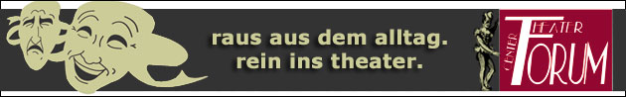
Theater – Center – Forum | Direktion: Stefan Mras | Porzellangasse 50, 1090 Wien | Tel.: 01/310 46 46 |
Fax: 01/310 46 47 | www.theatercenterforum.com |
Kassaöffnungszeiten: an Vorstellungstagen Di. bis Sa. von 16 – 20 Uhr

X-Mas in New York
Ein musikalischer Weihnachtsabend

07. und 08. Dezember 2014

Forum II
20:00 Uhr

Drei einsame Österreicher treffen einander in New York in einer Bar: eine Managerin, ein Geschäftsmann und ein Barpianist. Es ist der 24. Dezember – Christmas Eve – der Abend vor dem amerikanischen Weihnachtsfest. Der Abend beginnt sentimental, bis die Musik, die X-Mas-Music, sie in großartige Laune versetzt. Ein musikalischer Abend der guten Laune mit wunderbaren Melodien zur Weihnachtszeit.

Mit: Susanne Marik, René Rumpold und Béla Fischer

Wunderbare Melodien zur Weihnachtszeit!

